**Тестовое задание по теме "Клеточное строение организмов. Размножение организмов" отслеживание формирования предметных и метапредметных УУД**

**к учебнику Т.С. Сухова 5 класс биология.**

C:\Users\Лариса\AppData\Local\Microsoft\Windows\Temporary Internet Files\Content.Word\рис. стр.29.tif

Вариант – 1.

**Задание 1**. Рассмотрите рисунок.

**А.** Назовите тела живой природы.

**Б.** Запишите признаки, по которым вы отличили живые организмы.

**Задание 2**.

**А.** Перед вами изображены различные живые организмы. Запишите в таблицу букву, соответствующую названию царства, к которому относится данный организм:

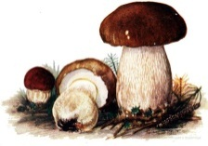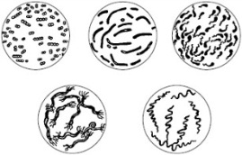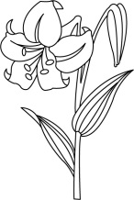

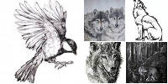1) 2) 3) 4)

А – царство Животные Б – царство Растения

В – царство Грибы Г – царство Бактерии

**Б.** Укажите букву, которая соответствует названию науки, занимающейся классификацией (делением) организмов на группы:

А) экология Б) систематика В) математика Г) биология

C:\Users\Лариса\AppData\Local\Microsoft\Windows\Temporary Internet Files\Content.Word\рис. стр.15 - копия.tif**Задание 3**. На рисунках представлены две группы животных. Напишите, какое свойство живых организмов изображено на рис. 1 и на рис. 2?

C:\Users\Лариса\Desktop\2015_02_16\рис. стр.15.tif

Рис.1.Рис. 2.

**Задание 4**. Прочитайте текст и ответьте на вопрос: Объясните, с какой особенностью строения клеток растений связан способ добывания ими органических веществ, необходимых для жизни?

*В растительной клетке есть особые органоиды – пластиды. Пластиды бывают бесцветные (например, в клетках клубня картофеля), красно-желтые (в цветках и плодах растений) и зеленые (в листьях и молодых стеблях). Зеленые пластиды называют хлоропластами (от греч. хлорос – «зеленый»). Именно в них на свету в растении образуются органические вещества из воды и углекислого газа. Следовательно, способность растений обеспечивать себя органическими веществами «не сходя с места» напрямую зависит от строения их клеток.*

**Задание 5**. **А.** Подпишите изображенные под цифрами символы.

1) C:\Users\Лариса\Pictures\гг.png 2) 3) C:\Users\Лариса\AppData\Local\Microsoft\Windows\Temporary Internet Files\Content.Word\жжжжжжжжжж.png 4) новый организм

**C:\Users\Лариса\Desktop\2015_02_16\стрю19.tifБ.** Составьте схему полового размножения

**Задание 6**. На рисунке представлена схема строения растительной клетки.

Заполните таблицу (см. бланк ответов):

**Задание 7**. На рисунке изображен график зависимости между температурой и скоростью роста растения. Определите, какое значение температуры наиболее благоприятно для роста растения:

**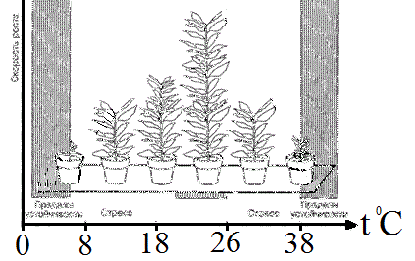**

**Задание 8**. Изучите таблицу, в которой указано, для чего необходима каждая часть микроскопа. Найдите ошибки и исправьте их:

|  |  |
| --- | --- |
| Назначение | Часть микроскопа |
| 1. Поднимает и опускает зрительную трубку, помогая добиться четкого изображения. | а) предметный столик |
| 2. Служит для размещения на нем объекта исследования. Имеет отверстие для прохождения света через изучаемый объект. | б) зрительная трубка (тубус) |
| 3. Служит для крепления частей микроскопа. | в) окуляр |
| 4. Увеличивает изображение, полученное от объектива. | г) объектив |
| 5. Обеспечивает увеличение изучаемого объекта. | д) винт |
| 6. Соединяет окуляр и объектив. | е) зеркало |
| 7. Помогает направить свет в отверстие на предметном столике. | ж) штатив |

**Задание 9**. Изучите таблицу «Условия прорастания семян». Укажите номер банки, в которой прорастут семена.

|  |  |  |  |
| --- | --- | --- | --- |
| Номер банки | Воздух | Вода | Тепло |
| 1. | **+** | **+** | **+** |
| 2. | **+** | **\_\_** | **+** |
| 3. | **\_\_** | **+** | **+** |

**Задание 10**. Известно, что растения можно размножать без помощи семян. Соотнесите способы бесполого размножения растений с примерами:

СПОСОБЫ РАЗМНОЖЕНИЯ: ПРИМЕРЫ РАСТЕНИЙ:

1. Отрезками стебля с почками (стеблевыми черенками) А) картофель

2. Усами Б) малина

3. Корневыми отпрысками В) смородина

4. Клубнями Г) земляника

**Задание 11**. Выберите один правильный ответ:

1. Главный органоид, который определяет особенности клетки и управляет протекающими в ней процессами: А) вакуоли Б) ядро В) пластиды

2. Где находятся питательные вещества в семени фасоли: в

А) корешке Б) семядолях В) почечке Г) семенной кожуре

3. Какие из перечисленных групп организмов состоят из клеток:

А) животные Б) грибы В) растения Г) бактерии Д) все ответы верны

**Задание 12**. **А.** Какой из приведенных примеров является «лишним»?

1) ромашка 2) белка 3) кишечная палочка 4) вирус гриппа

**Б.** Объясните, почему так считаете?

**Задание 13**. Прочитайте текст и исправьте ошибку. Впишите исправленное слово в бланк ответов.

*Вода, соль, кислород воздуха – вещества неживой природы, которые называют органическими. Эти вещества поступают в живые организмы из окружающей среды.*

**Задание 14**. Попробуйте вырастить комнатное растение без помощи семян. Для этого расположите в правильной последовательности предложенные действия (в бланк ответов запишите соответствующую последовательность букв):

А) поместить черенок в стакан с водой

Б) отрезать черенок

В) после образования придаточных корней высадить в цветочный горшок

Г) удалить два нижних листа